**HƯỚNG DẪN QUẢN TRỊ ĐƠN VỊ THỰC HIỆN CÁC CHỨC NĂNG**

**TRÊN HỆ THỐNG CSDL NGÀNH**

**Mô tả:** Tài khoản **Quản trị đơn vị** sau khi được cấp sẽ thực hiện được các chức năng bao gồm: khai báo thông tin hồ sơ trường, học sinh, nhân sự, cấp tài khoản và phân quyền cho giáo viên thực hiện các thao tác trên hệ thống CSDL.

Tài liệu dành cho cấp Tiểu học, các bậc học khác thực hiện thao tác tương tự.

**PHẦN I. QUẢN LÝ GIÁO DỤC**

# 1. Thông tin trường

## **1.1. Hồ sơ trường**

**Mô tả:** Hệ thống đã cập nhật những thông tin cơ bản cho từng đơn vị nhà trường. Nhà trường phải kiểm tra lại thông tin của trường, nhập và lựa chọn bổ sung thêm các thông tin tại 4 Tab: Thông tin chung; Thông tin khác; Thông tin kết nối internet; Thông tin hạ tầng, thiết bị, ứng dụng CNTT và khai báo thông tin điểm trường (nếu có).

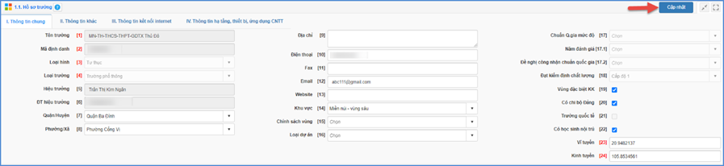

## **1.2. Cài đặt trường học**

**Mô tả:** Chức năng này hỗ trợ nhà trường cấu hình tháng bắt đầu/kết thúc của mỗi học kỳ và cho phép cài đặt hiển thị nhập điểm cho học sinh đã nghỉ học, chuyển trường

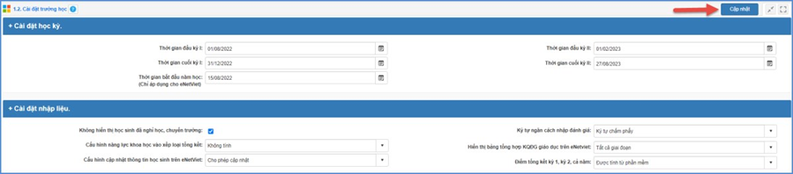

# 2. Lớp học

## **2.1. Hồ sơ lớp học**

**Mô tả:** Chức năng này cho phép nhà trường khai báo và quản lý danh sách lớp học của năm

học hiện tại.

## **2.1.1 Quản lý hồ sơ lớp học**

# 3. Nhân sự

**Mô tả:** Chức năng này cho phép QTV khai báo hồ sơ giáo viên, nhân viên, cán bộ quản lý trong nhà trường và quản lý kết quả đánh giá chuẩn nghề nghiệp CBQL/GV.

## **3.1. Hồ sơ nhân sự**

**Mô tả:** Chức năng này cho phép nhà trường quản lý hồ sơ nhân sự bao gồm: giáo viên, nhân viên và cán bộ quản lý trong nhà trường.

- Cách 1: Nhập trực tiếp từng nhân sự.

- Cách 2: Nhập danh sách nhân sự từ file Excel.

## **3.1.1. Quản lý hồ sơ nhân sự**

**Mô tả:** Chức năng này hỗ trợ nhà trường nhập thông tin trực tiếp của từng hồ sơ nhân sự vào hệ thống.

## **3.1.2. Nhập hồ sơ nhân sự từ Excel**

**Mô tả:** Chức năng này hỗ trợ nhà trường nhập nhanh hồ sơ nhân sự từ Excel.



# 4. Học sinh

## **4.1. Hồ sơ học sinh**

**Mô tả:** Chức năng này hỗ trợ nhà trường cập nhật và quản lý hồ sơ học sinh toàn trường. Hệ thống hỗ trợ 2 cách nhập hồ sơ học sinh

- Cách 1: Nhập trực tiếp từng học sinh.

- Cách 2: Nhập danh sách học sinh từ file Excel.

## **4.1.1. Quản lý hồ sơ học sinh**

**Mô tả:** Chức năng này hỗ trợ nhà trường cập nhật và quản lý hồ sơ học sinh toàn trường. Mục này bao gồm các nội dung: Thêm mới, sửa, xóa hồ sơ học sinh.

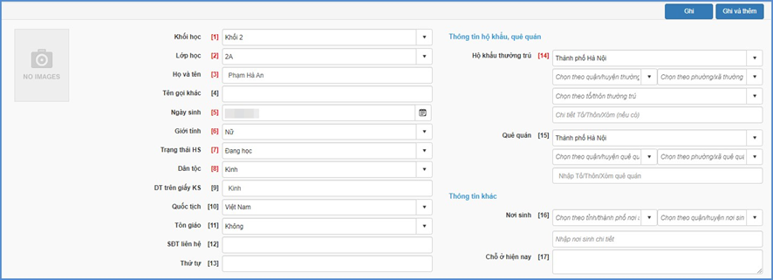

## **4.1.2. Nhập hồ sơ học sinh từ Excel**

**Mô tả:** Chức năng nhập danh sách học sinh từ file Excel hỗ trợ nhà trường nhập nhanh danh sách học sinh từ file Excel lên phần mềm.

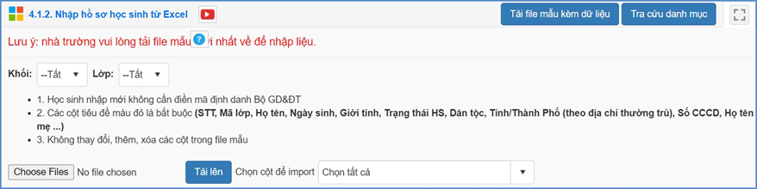

# PHẦN II. QUẢN TRỊ HỆ THỐNG

# 1. Hệ thống

**Mô tả:** Chức năng quản trị hệ thống cho phép nhà trường tạo nhóm người dùng (nhiều người cùng sử dụng để giảm tải việc nhập dữ liệu) và phân quyền cho nhóm người dùng phần mềm tại từng menu: Khóa số liệu, tạo các truy cập nhanh, tìm kiếm hồ sơ học sinh,…

## **1.1. Nhóm người dùng**

**Mô tả:** Hỗ trợ nhà trường tạo ra nhóm quản trị theo các mức độ, giới hạn sử dụng các chức năng trên phần mềm.

**Các bước thực hiện:**

Bước 1: Tại phần mềm **Quản trị hệ thống**, kích vào danh mục **1.Hệ thống/ 1.1 Nhóm người dùng.**

Bước 2: Kích nút [**Thêm mới**] để nhập mã nhóm, tên nhóm và trạng thái.

Bước 3: Kích [**Thêm**] để hệ thống ghi lại thông tin nhóm vừa chọn.

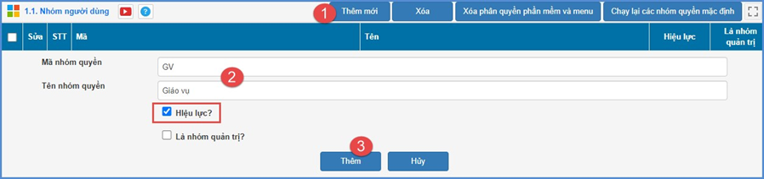

## **1.2. Phân quyền nhóm người dùng phần mềm**

**Mô tả:** Chức năng này hỗ trợ nhà trường phân quyền khối quản lý cho nhóm người dùng đã được tạo ra từ mục **1.1 Nhóm người dùng.**

**Các bước thực hiện:**

Bước 1: Tại phần mềm **Quản trị hệ thống**, kích vào danh mục **1.Hệ thống/1.2 Phân quyền** **nhóm người dùng phần mềm.**

Bước 2: Chọn Nhóm người dùng cần phân công và tích chọn từng chức năng sử dụng phần mềm.

Bước 3: Kích [**Ghi]** để lưu dữ liệu.

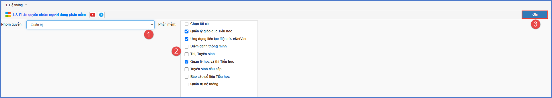

## **1.3. Phân quyền nhóm người dùng menu**

**Mô tả:** Chức năng này hỗ trợ nhà trường phân quyền từng chức năng chi tiết cho nhóm người dùng menu.

**Các bước thực hiện:**

Bước 1: Tại phần mềm **Quản trị hệ thống**, kích vào danh mục **1.Hệ thống/1.3 Phân quyền nhóm người dùng menu**.

Bước 2: Chọn Nhóm quyền, chọn phần mềm cần phân công và tích chọn từng chức năng trên menu sử dụng phần mềm.

Bước 3: Kích [**Ghi]** để lưu dữ liệu.

## **1.4. Danh sách người dùng**

**Mô tả:** Chức năng này hỗ trợ nhà trường quản lý người dùng theo tên đăng nhập và hỗ trợ đổi mật khẩu cho nhân sự được cấp tài khoản đăng nhập hệ thống.

**Các bước thực hiện:**

Bước 1: Tại phần mềm **Quản trị hệ thống**, kích vào danh mục **1. Hệ thống/1.4 Danh sách người dùng.**

Bước 2: Kích nút [**Lấy danh sách CBQL/ GV].**

Bước 3: Tích chọn vào ô vuông trước tên **CBQL/GV** và kích nút **[Thực hiện].**

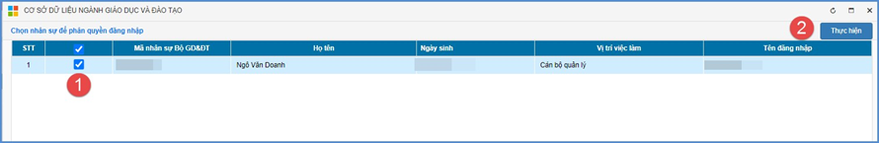

Bước 4: Kích **Ok** để đồng ý.

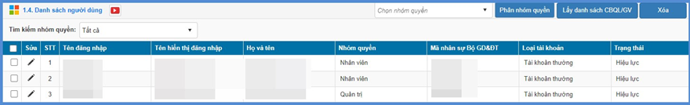

**Lưu ý:**

- Đối với tài khoản người dùng đã được **Phân nhóm quyền** cột **Trạng thái** hiển thị **Hiệu lực.**

- Đối với tài khoản người dùng chưa được **Phân nhóm quyền** cột **Trạng thái** hiển thị **Không hiệu lực**.

- Đối với các tài khoản có trạng thái hiển thị **Không hiệu lực**, sẽ không đăng nhập được vào tài khoản.

+ Bước 1: Tích chọn vào biểu tượng  trước tên tài khoản cần phân nhóm quyền

+ Bước 2: Chọn nhóm quyền, tích **Hiệu lực.**

+ Bước 3: Kích nút **[Sửa]**để lưu thông tin

